Neues Gira Produktions-, Entwicklungs- und Logistikzentrum eingeweiht

„Wichtiger Meilenstein für die Wettbewerbs- und Zukunftsfähigkeit“

Bildunterschriften

Wettbewerbs- und zukunftsfähig: „An unserem neuen Standort bilden wir wesentliche Teile der Wertschöpfungskette unter einem Dach ab. Unsere Produktivität wird so steigen – durch kürzere Wege, intelligente Abläufe und eine verbesserte Prozesseffizienz, nicht durch plumpe Verlagerung in Niedrigstlohn-Länder“, betont Dirk Giersiepen, Geschäftsführender Gesellschafter der Gira Giersiepen GmbH & Co. KG, vor 1.200 Gästen bei der Einweihung des neuen Gira Produktions-, Entwicklungs- und Logistikzentrums in Radevormwald. (Foto: Gira)
[81006_Gira_Einweihung Campus Röntgenstr_Dirk Giersiepen Rede_01a.jpg – 181006_Gira_Einweihung Campus Röntgenstr_Schlüsselübergabe_01b.jpg]

„Ideale Voraussetzungen auf der ‚grünen Wiese’“: Dirk Giersiepen, Geschäftsführender Gesellschafter der Gira Giersiepen GmbH & Co. KG, sieht Gira mit dem neuen Produktions-, Entwicklungs- und Logistikzentrum für die Zukunft gut aufgestellt. (Foto: Gira)
[181006_Gira_Einweihung Campus Röntgenstr_Luftaufnahme_02.jpg]

Die Fassade als Hingucker: Aus 3.100 einzelnen Blechen in Schwarz, Weiß und verschiedenen Grautönen besteht die mehr als 13.000 Quadratmeter große Außenhülle des neuen Gira Werks in Radevormwald. Die Planer haben sie so konzipiert, dass – so Architekt Matthias Sauerbruch – „eine eindeutige und durchgängige Identität mit hoher Wiedererkennbarkeit entsteht“, die trotz des mächtigen Baukörpers das Umfeld nicht dominiert, sondern mit der Nachbarschaft korrespondiert. (Foto: Gira)
[181006_Gira_Einweihung Campus Röntgenstr_Fassade_03.jpg

Bis zu 550 Mitarbeiterinnen und Mitarbeiter werden nach Abschluss des Umzugs im neuen Gira Produktions-, Entwicklungs- und Logistikzentrum arbeiten. Unternehmen und Architekt haben dabei großen Wert auf ein freundliches, offenes Arbeitsumfeld gelegt. So haben die Architekten um Professor Matthias Sauerbruch das eingehängte Mezzanin-Geschoss und den Büro-Bereich auf Kommunikation, „Flexibilität und Wandelbarkeit ausgelegt. Hier zählt das Netzwerk, die Öffnung nach allen Seiten.“ (Foto: Gira)
[181006_Gira_Einweihung Campus Röntgenstr_Architektur Mezzanin_04.jpg]

Industriearchitektur für die Menschen: Mehrere, jeweils 60 Quadratmeter große Oberlichter im Dach des Produktionsbereichs versorgen die dortigen Arbeitsplätze mit viel Tageslicht. Zudem sorgen großzügige Deckenhöhen und eine durchdachte Raumakustik für angenehme Arbeitsbedingungen. (Foto: Gira)
[181006_Gira_Einweihung Campus Röntgenstr_Produktionshalle_05.jpg]

Herzstück der Gebäudetechnik: Die Energiezentrale am „Gira Campus Röntgenstraße“ steuert nicht nur die beiden gasbetriebenen Blockheizkraftwerke, die sowohl die Grundlast des Wärmebedarfs als auch Strom erzeugen. Sie sorgt überdies auch dafür, dass unter anderem durch Wärmerückgewinnung, den Einsatz der Sprinklertanks als Kälte- und Wärmespeicher sowie die thermische Aktivierung der gesamten Bodenplatte der Energiebedarf 45 Prozent unter den Vorgaben der Energieeinsparverordnung liegt. (Foto: Gira)
[181006_Gira_Einweihung Campus Röntgenstr_Energiezentrale_06.jpg]

Wirtschaftlichkeit ist gesichert: Durch kürzere Wege, intelligente Abläufe und digitalisierte Prozesse werden Effizienz und Produktivität weiter steigen. (Foto: Gira)
[181006_Gira_Einweihung Campus Röntgenstr_Logistik_07.jpg]

Industrie 4.0: Sowohl das Automatische Kleinteile- als auch das Hochregallager im neuen Gira Werk, die bis unter das Dach in 21 Metern Höhe Platz für 6.000 Europaletten und 150.000 Eurobehälter bieten, werden komplett digital gesteuert. Die Automatisierung beschleunigt die Logistikprozesse, minimiert Fehler und ermöglicht weitgehend papierlose Abläufe. (Foto: Gira)
[181006_Gira_Einweihung Campus Röntgenst_Logistik Arbeitsplatz_08.jpg]
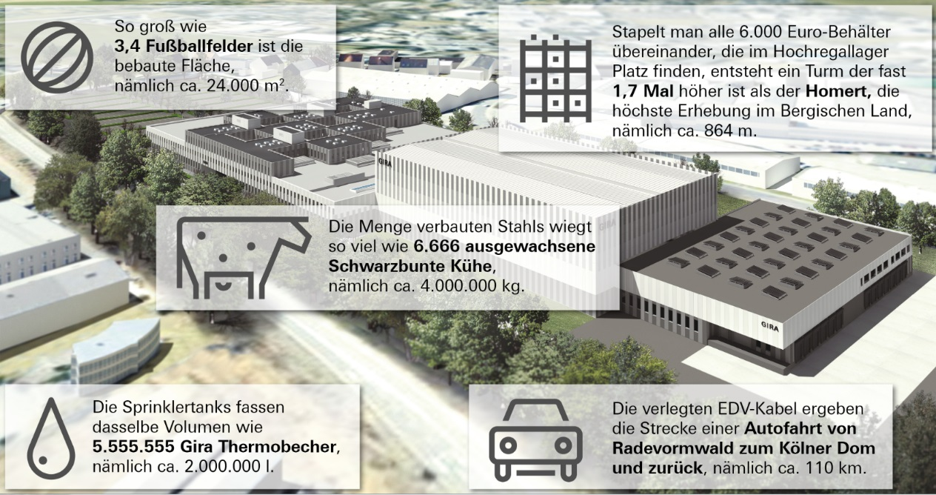

Beeindruckende Zahlen: Rund 1.200 Mitarbeiterinnen und Mitarbeiter von 120 Firmen aus 65 Gewerken sind an der Errichtung des neuen Gira Produktions-, Entwicklungs- und Logistikzentrums in Radevormwald beteiligt. Sie haben unter anderem 4.000 Tonnen Stahl verbaut uns 110 Kilometer EDV-Kabel verlegt. (Grafik: Gira)
[181006_Gira_Einweihung Campus Röntgenstr_Infografik.jpg]

***

Über Gira
Die Gira Giersiepen GmbH & Co. KG (www.gira.de) mit Sitz in Radevormwald zählt zu den führenden Komplettanbietern intelligenter Systemlösungen für die elektrotechnische und vernetzte digitale Gebäudesteuerung. Mit seinen zahlreichen Entwicklungen prägt und beeinflusst das Familienunternehmen seit seiner Gründung im Sommer 1905 die Welt der Elektroinstallation und Gebäudesteuerung. Der zukunftsträchtigen Entwicklung zu intelligent vernetzten „Smart Building Systemen“ und zur Digitalisierung von Gebäuden hat Gira mit vielfältigen Innovationen wie etwa dem Gira HomeServer von Beginn an maßgebliche Impulse gegeben. Dabei stehen Gira Produkte und Lösungen für deutsche Ingenieurskunst, für Qualität „Made in Germany“, für nachhaltige Prozesse bei ihrer Herstellung und einen möglichst umwelt- und ressourcenschonenden Betrieb, für Perfektion in Form und Funktion – vor allem aber dafür, dass sie den Menschen das Leben ein Stück einfacher, komfortabler und sicherer machen. Nicht umsonst finden Schalter, Steuerungs-, Kommunikations- und Sicherheitssysteme von Gira heute in rund 40 Ländern Anwendung, etwa in der Hamburger Elbphilharmonie, im Olympia-Stadion in Kiew, im „Design Museum“ in London und im Banyan Tree Hotel in Schanghai. Dank des umfassenden Know-hows im Bereich Kunststofftechnik stellt Gira heute zudem komplexe Systemprodukte aus Kunststoff für die Medizintechnik her. Zur Gira Gruppe gehören darüber hinaus die Tochtergesellschaft Stettler Kunststofftechnik in Untersteinach bei Bamberg sowie die Beteiligungen Insta Elektro in Lüdenscheid, das Softwareunternehmen ISE in Oldenburg und das Start-up-Unternehmen Senic in Berlin. Zusammen erwirtschaften damit ca. 1.700 Mitarbeiterinnen und Mitarbeiter einen Jahresumsatz von mehr als 330 Millionen Euro.

***

Weitere Informationen: Gira Unternehmenskommunikation
-Pressebüro-
KommunikationsKonsortium
Dr. Carsten Tessmer
Tel.: +49 40 2800 6583
gira@kommunikationskonsortium.com

Andreas Finke
Tel.: +49(0) 2195 602 588
Mobil: +49 (0)173 729 3916
andreas.finke@gira.de

Mehr zum Unternehmen und zur intelligenten Gebäudetechnik von Gira erfahren Sie auch unter:
www.gira.de

